课程介绍
课程名称：
日志监控告警系统
基于的日志进行监控，监控需要一定规则，对触发监控规则的日志信息进行告警，告警的方式，是短信和邮件。
log4j---->error,info,debug 应用程序程序的日志 error级别 TimeOutException 角标越界IndexXXXException ......Error
com.alibaba.jstorm.daemon.worker.WorkerData]-[INFO] Current worker taskList:[1, 2, 3, 4, 5, 6, 7]
String.contains.(" taskList ")-------------->当订单量触发一千万时，告警通知，让大家庆祝下。
OrdertotalNum：1000万

分布式系统的演进过程
收集日志？Flume
监控：基于规则，基于字符串的判断？ 如果字符串中包含、等于、正则表达式匹配
对storm中接受到的一条一条数据进行处理，处理的逻辑是 包含，等于，正则匹配
监控的实现：
很多业务系统，订单系统【分布式】、商品系统【分布式】、评论系统【分布式】、支付系统【分布式】……
规则： 订单系统、包含error
订单系统、包含error
订单系统、包含error
订单系统、包含error
- 收集业务系统的日志到消息队列
- 用户（业务系统的程序猿）在网页中输入规则信息（配置规则）
其他信息：手机号、邮箱、姓名、同事的手机号、邮箱、姓名、领导联系方式
（业务：开发人员联系方式和领导联系方式）
用户在网页中查看触发规则的系统列表
（什么系统、什么时候、触发什么规则、当前的状态是否解决（解决了点击下）、联系方式等、邮件发送状态，短信发送状态）
3、将规则信息写入数据库
- 编写Storm程序
4.1、加载规则库，从mysql读入worker中，将表结构数据转化成自定义的数据结构（Map）
查看业务系统下所有的规则 Map<业务系统编号---->List<规则对象>>
查看业务系统下所有的用户 Map<业务系统编号---->List<用户对象>>
4.2、判断的逻辑
对storm中接受到的一条一条数据进行处理，处理的逻辑是 包含，等于，正则匹配
4.3、对触发规则的信息进行告警
发短信：专业短信平台----->公司内部将短信接口进行封装，或者发布短信服务平台---RPC接口。 需要参数：手机号，告警内容
发邮箱：内部的邮件系统，申请一个本项目专用邮箱，进行邮件发送。
4.4、将触发规则的信息持久化，写入到mysql
5、系统管理员管理界面
概述：
- 每天触发了多少个规则
- 哪个系统触发的规则最多（清单）
- 有哪些问题没有解决
没有解决的是否进行重复告警通知
是否通知给相关的领导（每天发送，超时发送）
- 哪些问题解决。
解决的时长，由谁解决，作为绩效考核的内容
内部报表：
给自家领导的报表，早上9:00的定时邮件
课程目标：
- 掌握Storm编程的应用场景及编程模型
- 掌握Storm开发生态圈各知识点
- 掌握短信和邮件告警功能
课程大纲：
- 背景知识
- 需求分析
- 功能分析
- 架构设计
- 代码开发

课程内容

1、背景知识
一款优秀的软件需要具备的特点
- 软件的实用性。
所谓有的放矢，软件的诞生是为了解决特定的问题，比如现在流行的MVC 框架，早期的没有MVC 开发的时候，耦合度很大，后期维护更新成本高，难度大，这样MVC 框架就孕育而生；比如陌陌这种社交软件，是为了解决陌生人之间交流的问题；比如疼醒这种软件是为了解决人们远程沟通的问题；比如OA系统为了解决公司协同流程、项目管理、知识管理等问题……所以一款优秀的软件必须能够解决一个领域内的问题。
- 软件的稳定性。
软件的实用性问题解决之后，急需要解决的问题就是软件的稳定性。一般线上系统都会承载企业的某项业务，系统的稳定性直接影响了业务是否能够正常运营。很多创业公司在前期只注重业务的发展，不太在意系统的稳定性，一旦用户两比较大的之后，就会出现很多性能的问题。这种情况就好比，你找了一个妹子，并准备深入交往后结婚，却发现这个妹子总是有很多异性朋友在联系……
- 代码的规范性
铁打的营盘流水的兵，一款优秀的软件不仅仅是功能的实现。整体架构、功能模块、代码注释、扩展性等问题也也需要考虑，毕竟在一个软件的生命周期过程中，参与的人实在是太多了，主创人员也可能随时流式。所以代码的规范性就难能可贵了。
- 升级保持向前兼容性。
如果一个软件平常使用挺好的，但是升级却越来越费劲，或者升级后稳定性大打折扣，也难以称得上一个好的软件。
- 基本的使用手册
文档、文档、文档、一个简单有效的使用手册，才是程序的王道，知其然才能知其所以然。能让用户一目了然，功能、架构、设计思路、代码等等。

2、需求分析
随着公司业务发展，支撑公司业务的各种系统越来越多，为了保证公司的业务正常发展，急需要对这些线上系统的运行进行监控，做到问题的及时发现和处理，最大程度减少对业务的影响。
目前系统分类有：
- 有基于Tomcat的web应用
- 有独立的Java Application应用
- 有运行在linux上的脚本程序
- 有大规模的集群框架（zookeeper、Hadoop、Storm、SRP……）
- 有操作系统的运行日志
主要功能需求分为：
监控系统日志中的内容，按照一定规则进行过滤
发现问题之后通过短信和邮件进行告警

3、功能分析
- 数据输入
使用flume客户端获取个系统的数据；
用户通过页面输入系统名称、负责人触发规则等信息
- 数据存储
使用flume采集数据并存放在kafka集群中
- 数据计算
使用storm编写程序对日志进行过滤，将满足过滤规则的信息，通过邮件短信告警并保存到数据库中
- 数据展示
管理页面可以查看触发规则的信息，系统负责人，联系方式，触发信息明细等

4、原型设计
产品经理设计产品原形

5、架构设计

5.1、整体架构设计
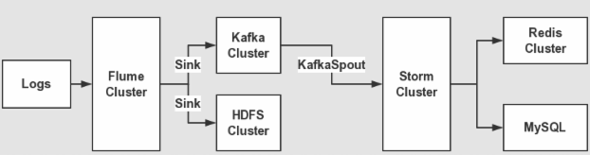
主要架构为应用+flume+kafka+storm+mysql+Java web。数据流程如下：
- 应用程序使用log4j产生日志
- 部署flume客户端监控应用程序产生的日志信息，并发送到kafka集群中
- storm spout拉去kafka的数据进行消费，逐条过滤每条日志的进行规则判断，对符合规则的日志进行邮件告警。
- 最后将告警的信息保存到mysql数据库中，用来进行管理。

5.2、Flume设计
- Flume说明
Flume是一个分布式、可靠地、可用的服务，用来收集、聚合、传输日志数据。
它是一个基于流式数据的架构，简单而灵活。具有健壮性、容错机制、故障转移、恢复机制。
它提供一个简单的可扩展的数据模型，容许在线分析程序。F
Flume 作为 cloudera 开发的实时日志收集系统，受到了业界的认可与广泛应用。
- Flume 设计摘要
使用 Flume EXEC执行一个linux命令来生成数据源。例如，可以用tail命令监控一个文件，那么，只要文件增加内容，EXEC就可以将增加的内容作为数据源发送出去。
使用 org.apache.flume.plugins.KafkaSink，将Flume EXEC产生的数据源发送到Kafka中。

需求：
滚动生成
1、xxx.log
2、xxx.log 重命名 xxx.log.1
3、xxx.log.1 重名名 xxx.log.2
Tail -F 基于文件名的监控

Flume配置文件说明：

source | a1.sources.r1.type = exec  a1.sources.r1.command = tail -F /export/data/flume_sources/click_log/1.log  a1.sources.r1.channels = c1
channel | a1.channels.c1.type=memory  a1.channels.c1.capacity=10000  a1.channels.c1.transactionCapacity=100
sink | a1.sinks.k1.type = org.apache.flume.sink.kafka.KafkaSink  a1.sinks.k1.topic = orderMq  a1.sinks.k1.brokerList = kafka01:9092  a1.sinks.k1.requiredAcks = 1  a1.sinks.k1.batchSize = 20  a1.sinks.k1.channel = c1

5.3、Kafka设计
- Kafka说明
kafka是一个分布式消息队列：生产者、消费者的功能。
- Kakfa设计摘要
部署kafka集群，在集群中添加一个Topic：monitor_realtime_javaxy

5.4、Storm设计
- KafkaSpout读取数据，需要配置Topic：monitor_realtime_javaxy
- FilterBolt判断规则
- NotifyBolt用来发送邮件或短信息
- Save2DB用来将告警信息写入mysql数据库

数据模型设计

5.5.1、用户表
用来保存用户的信息，包括账号、手机号码、邮箱、是否有效等信息
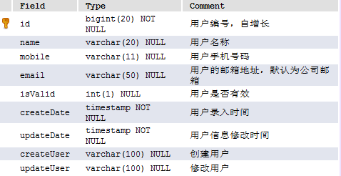

5.5.2、应用表
用来保存应用的信息，包括应用名称、应用描述、应用是否在线等信息
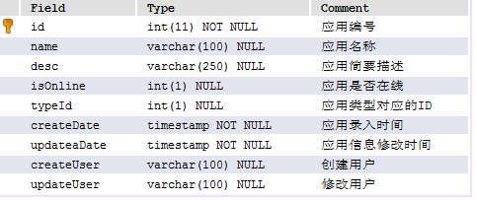

5.5.3、应用类型表
用来保存应用的类型等信息
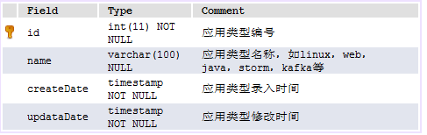

5.5.4、规则表
用来保存规则的信息，包括规则名称，规则描述，规则关键词等信息
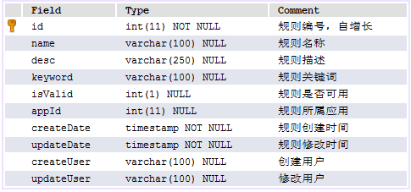

5.5.5、规则记录表
用来保存触发规则后的记录，包括告警编号、是否短信告知、是否邮件告知、告警明细等信息。
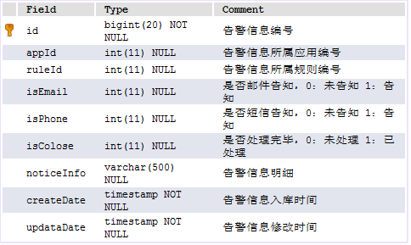

代码开发

整体结构
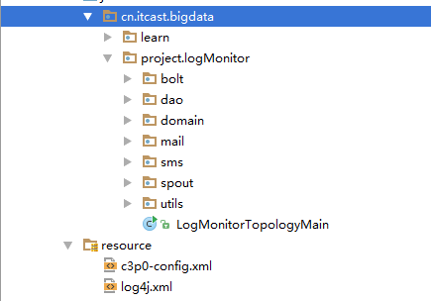

LogMonitorTopologyMain驱动类
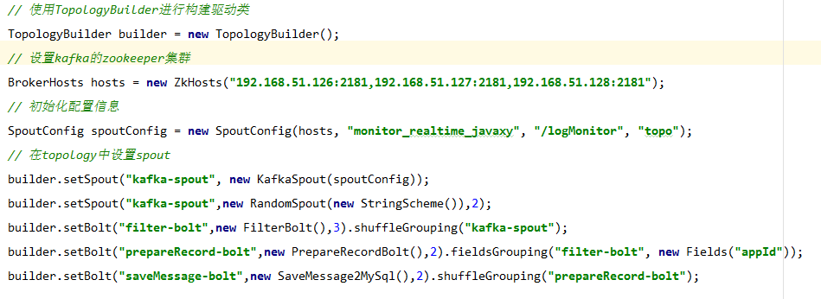

KafkaSpout获取数据源
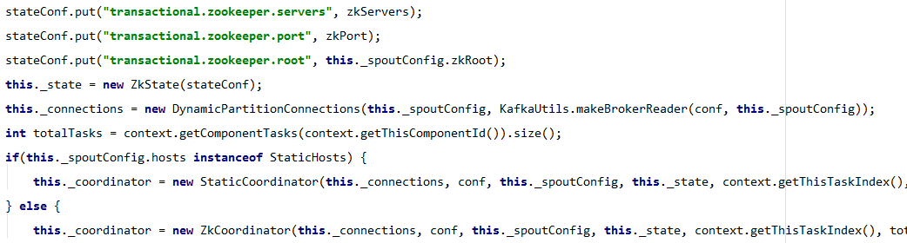

6.4、FilterBolt用来过滤日志信息
主要是过滤格式和校验appId是否合法。
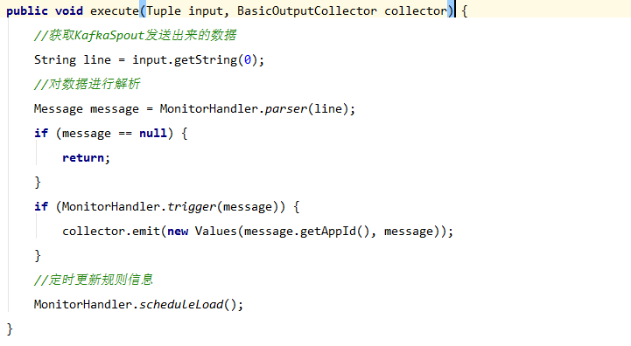

6.5、PrepareRecordBolt发送邮件告警和短信告警
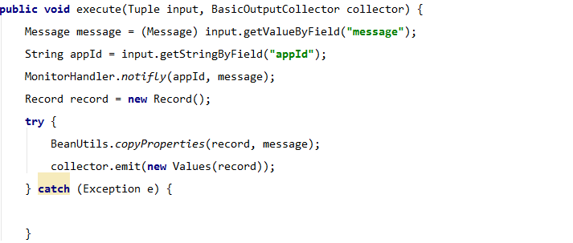

SaveMessage2MySq保存到数据库
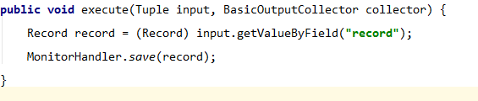

6.7、核心类 MonitorHandler 所有流程处理的核心代码
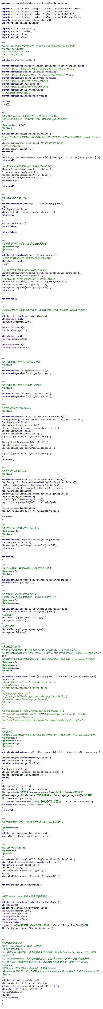

运行结果

7.1、短信发送
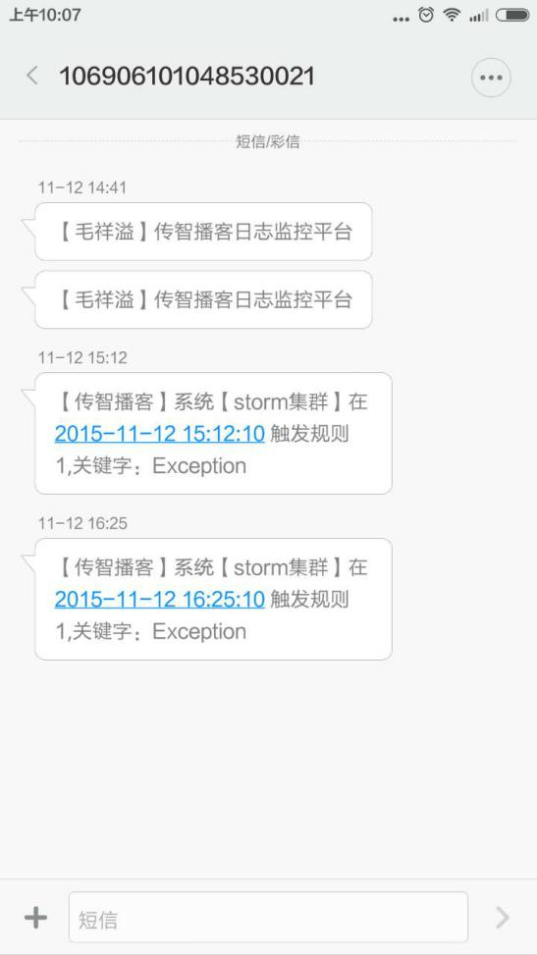

7.2、邮件发送
